# 1.引言

## 1.1编写的目的

该软件设计报告是基于贪吃蛇游戏网站需求说明书编写的，开发这个软件的意义在于让我们随时随地都能享受游戏，并且和其他玩家互动交流，让我们从繁重的日常生活中解脱出来，成为一个适合于各阶层人士的具有很强的娱乐性和交互性的贪吃蛇的游戏网站。该报告只与整个系统的贪吃蛇游戏部分有关，通过这份软件设计报告说明了该部分的结构，为软件编程和系统维护提供基础。

## 1.2术语表

SE Software Engineering 软件工程

CUT Coding&Unit Test /Construct 编码及单元测试   
DD Detail Design 详细设计   
DP Defect Prevention ( CMM Level 5 KPA ) 缺陷预防(CMM第五级的KPA)   
FURPS+ Functionality, Usability, Reliability, Performance,   
Supportability, + Localizability, Portability 功能性，可用性，可靠性，性能，支持性   
＋ 本地化，可移植性

OOA Object Oriented Analysis 面对对象分析   
OOD Object Oriented Design 面向对象设计

UAT User Acceptance Test 用户验收测试   
UC Use Case 用例   
UCD Use Case Diagram 用例图   
UT Unit Testing 单元测试   
WBS Work Breakdown Structure 工作分解结构

## 1.3参考资料

《Java语言程序设计-面向对象的设计思想与实践 第二版》

《数据库系统概论》

《Python编程快速上手-让繁琐工作自动化》

## 1.4使用的文字处理和绘图工具

Adobe Dreamweaver CC 2018

# 2.模块设计

## 2.1用例图

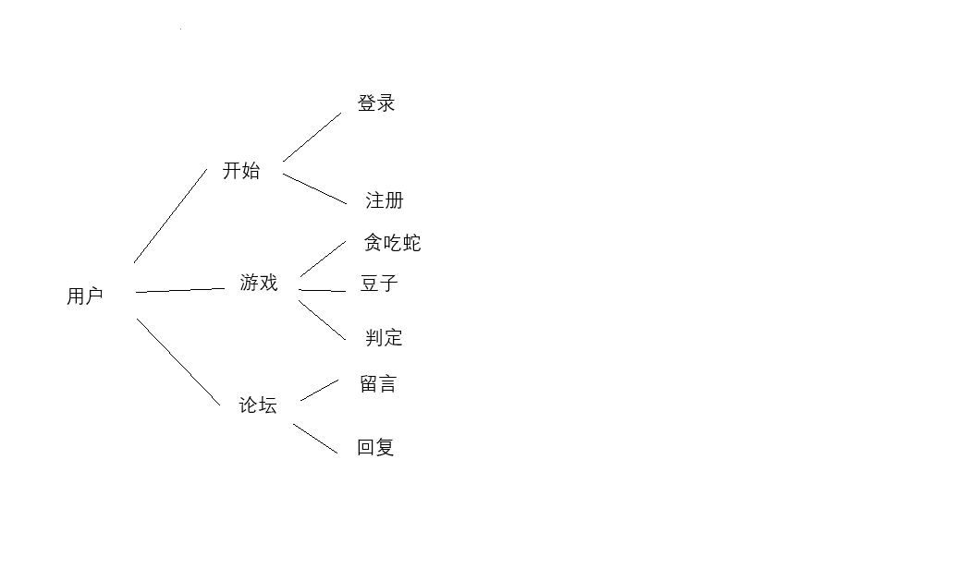

## 2.2功能设计说明

### 2.2.1 模块一—贪吃蛇

在这一模块中，用户通过操作上下左右键来控制界面内贪吃蛇的移动方向，既要保证贪吃蛇能够吃到游戏内的豆子来增加自身的长度，也要保证贪吃蛇不会出现“撞墙”或咬到自己的情况发生。

### 2.2.2 模块二—论坛

在这一模块中，用户可以在游戏之余与别的玩家一起交流沟通，分享自己的游戏心得，交流游戏的技巧。

# 3.接口设计

# 3.1内部接口设计

这里规定了实体层的Snake类和Food类两个类的接口，有助于之后对游戏的扩展。

## 3.2Snake类接口

void move（）

蛇根据当前前进方向前进

int getLength（）

获得蛇程度

boolean eat（)蛇吃掉食物，自身长度增加

boolean hit（）

判断蛇是否撞到自己

### 3.3Node类接口

int getNodeX（)获得食物横坐标

int getNodeY（)获得食物纵坐标

游戏界面总体设计

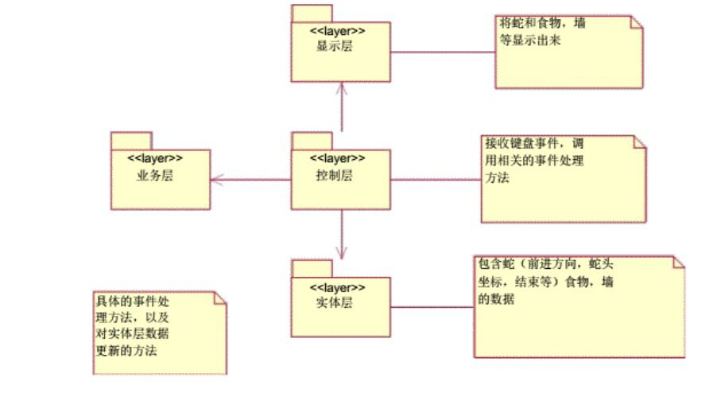

显示层：将蛇、食物、墙通过加载相应的图片形式化显示出来。

控制层：接收键盘事件，调用相关事件处理方法，以及计算游戏分数等方法

实体层：包含蛇、食物、墙数据（坐标，长度等）

业务层：具体的事件处理方法，以及对实体层数据进行更新的具体方法

时序图

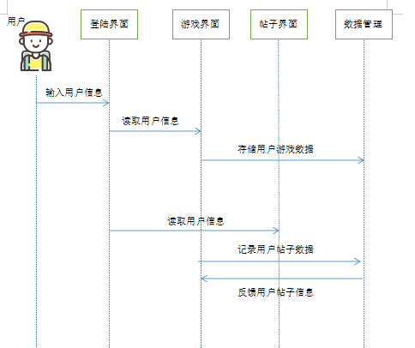

类图

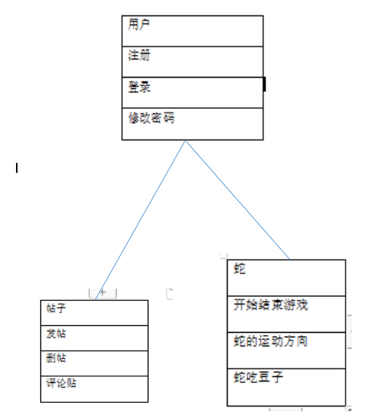

系统层次划分图

